

Manter Situação Especial de Faturamento
O objetivo desta funcionalidade é alterar ou remover uma situação especial de faturamento a ser usada no sistema GSAN. Ela pode ser acessada via Menu do sistema, no caminho: GSAN > Faturamento > Informar Situação Especial de Faturamento > Manter Situação Especial de Faturamento.
Feito isso, o sistema visualiza a tela de filtro a seguir:

Observação
Informamos que os dados exibidos nas telas a seguir são fictícios, e não retratam informações de clientes.
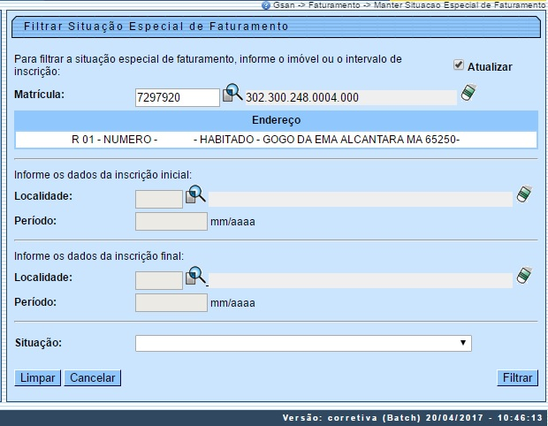
Inicialmente, o sistema exibe a tela de filtro acima. Informe os parâmetros necessários (ou Matrícula do Imóvel ou Localidade e Período) e clique no botão para filtrar a situação especial de faturamento a ser mantida. Para detalhes sobre o preenchimento dos campos clique AQUI. O sistema efetua algumas validações:
- Verificar existência da matrícula do imóvel:
  - Caso a matrícula do imóvel não exista no sistema, será exibida a mensagem Matrícula inexistente.
- Verificar existência da localidade:
  - Caso a localidade não exista, será exibida a mensagem Localidade inexistente.
- Verificar existência do setor:
  - Caso o setor comercial não exista, será exibida a mensagem Setor Comercial inexistente.
- Verificar existência da quadra:
  - Caso a quadra não exista, será exibida a mensagem Quadra inexistente.
- Verificar existência de dados:
  - Caso não exista a tabela na base de dados, será exibida a mensagem Tabela «nome da tabela» inexistente e cancelada a operação.
  - Caso a tabela esteja sem dados, será exibida a mensagem Tabela «nome da tabela» sem dados para seleção e cancelada a operação.
- Validar mês e ano de referência:
  - Caso o mês e ano de referência estejam inválidos, será exibida a mensagem Mês e Ano de referência inválido.
- Verificar mês e ano do faturamento:
  - Caso o ano e mês de referência final informados sejam menores ou iguais que o ano e mês do faturamento corrente, será exibida a mensagem Mês e ano de referência informado anterior ou igual ao mês e ano do faturamento corrente.
- Verificar mês e ano de referência inicial e final:
  - Caso o mês e ano de referência final informados sejam menores que o mês e ano de referência inicial, será exibida a mensagem Mês e ano de referência final menor que o mês e ano de referência inicial.
- Verificar preenchimento dos campos:
  - Caso o usuário não informe ou selecione o conteúdo de algum campo necessário à inclusão da conta, será exibida a mensagem Informe «nome do campo que não foi preenchido ou selecionado».
- Nenhum registro encontrado
  - Caso a busca não retorne nenhum registro, será exibida a mensagem A pesquisa não retornou nenhum resultado.
- Verificar sucesso da transação:
  - Caso o código de retorno da operação efetuada no banco de dados seja diferente de zero, será exibida a mensagem conforme o código de retorno.
Após a execução do filtro, o sistema exibe a tela abaixo, contendo as situações especiais de faturamento ativas (informadas e não retiradas) que atendem aos critérios informados:
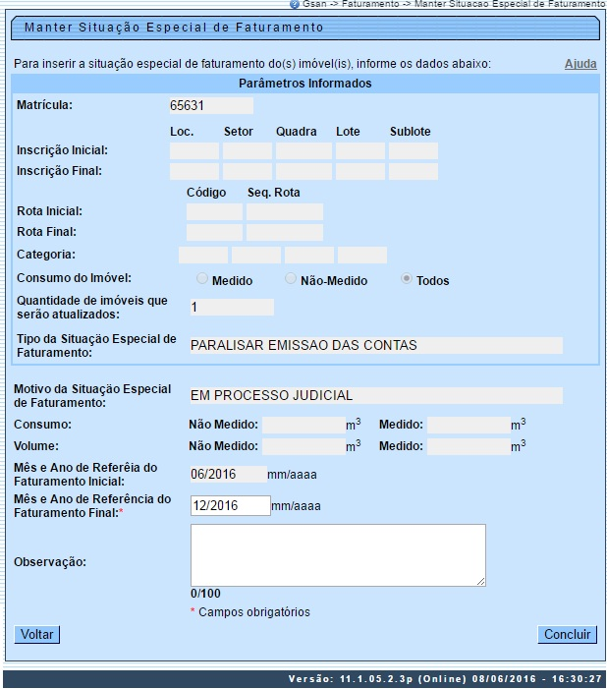
Altere os campos das situações que serão mantidas e que estão habilitados para alteração (detalhes para o preenchimento dos campos AQUI) e clique em .
O sistema exibe a mensagem Confirma alteração da situação especial de faturamento para os imóveis? SIM ou NÃO.

Preenchimento dos Campos Tela Filtrar Situação Especial de Faturamento
Campo | Preenchimento dos Campos
Matrícula do Imóvel | Informe a matrícula do imóvel ou clique no botão , Link Pesquisar Imóvel, para selecionar a matrícula desejada. A identificação do imóvel será exibida no campo ao lado.  Para apagar o conteúdo do campo, clique no botão ao lado do campo em exibição.  Este campo é obrigatório, caso a localidade e referencia do faturamento final não sejam informadas.
Dados da Inscrição Inicial: | Estes dados são obrigatórios, caso o imóvel não tenha sido informado.
Localidade | Informe o código da localidade inicial, ou clique no botão , Link Pesquisar Localidade, para pesquisar a localidade desejada. O nome será exibido no campo ao lado.  Para apagar o conteúdo do campo, clique no botão ao lado do campo em exibição.
Período | Informe o período inicial, no formato mm/aaaa (mês, ano).
Dados da Inscrição Final: | Estes dados são obrigatórios, caso o imóvel não tenha sido informado.
Localidade | Informe o código da localidade final, ou clique no botão , Link Pesquisar Localidade, para pesquisar a localidade desejada. O nome será exibido no campo ao lado.  Para apagar o conteúdo do campo, clique no botão ao lado do campo em exibição.
Período | Informe o período inicial, no formato mm/aaaa (mês, ano).  Não poderá ser inferior ao Período Inicial.
Situação | Selecione uma das opções disponibilizadas pelo sistema.

Preenchimento dos Campos Tela Manter Situação Especial de Faturamento
Campo | Preenchimento dos Campos
Matrícula do Imóvel | Matrícula do imóvel. Campo desabilitado para alteração.
Dados da Inscrição Inicial: | Estes dados se referem à rota, setor, quadra, lote e sublote e são desabilitados para alteração.
Dados da Inscrição Final: | Estes dados se referem à rota, setor, quadra, lote e sublote e são desabilitados para alteração.
Rota Inicial | Código da rota inicial. Campo desabilitado para alteração.
Rota Final | Código da rota inicial. Campo desabilitado para alteração.
Categoria | Código da categoria do imóvel. Campo desabilitado para alteração.
Consumo do Imóvel | Consumo indicado para o imóvel. Campo desabilitado para alteração.
Quantidade de imóveis que serão atualizados | Campo desabilitado para alteração..
Tipo da Situaçäo Especial de Faturamento | Campo desabilitado para alteração..
Motivo da Situaçäo Especial de Faturamento | Campo desabilitado para alteração.
Consumo | Informação em metros cúbicos sobre consumo do imóvel. Campo desabilitado para alteração.
Volume | Informação em metros cúbicos sobre volume do imóvel. Campo desabilitado para alteração.
Mês e Ano de Referência do Faturamento Inicial | Campo desabilitado para alteração.
Mês e Ano de Referência do Faturamento Final | Campo obrigatório, habilitado para alteração.
Observação | Informe por extenso o motivo das alterações.

Funcionalidade dos Botões
Botão | Descrição da Funcionalidade
 | Ao clicar neste botão, o sistema permite consultar um dado nas bases de dados.
 | Ao clicar neste botão, o sistema apaga o conteúdo do campo em exibição.
 | Ao clicar neste botão, o sistema executa o filtro com base nos parâmetros informados.
 | Ao clicar neste botão, o sistema limpa o conteúdo dos campos na tela.
 | Ao clicar neste botão, o sistema remove o(s) item(ns) marcados no checkbox.
 | Ao clicar neste botão, o sistema retorna à tela de filtro.
 | Ao clicar neste botão, o sistema volta à tela anterior.
 | Ao clicar neste botão, o sistema desfaz o último procedimento realizado.
 | Ao clicar neste botão, o sistema cancela a operação e retorna à tela principal.
 | Ao clicar neste botão, o sistema comanda a atualização dos dados referente ao tipo de crédito.

Referências
Manter Situação Especial de Faturamento
Informar Situação Especial de Faturamento

Termos Principais
Faturamento
Clique aqui para retornar ao Menu Principal do GSAN

